烘干系统的优化集成节能技术
- 项目特点和技术指标
采用本技术的烘干系统由导热油（有机热载体）锅炉系统、高效换热器系统、风机系统、和烘干房本体组成。通过对烘干系统换热器的优化设计以及换热器和风机的优化耦合，设计低阻力流动、高效传质的烘干房布置方案，实现烘干换热过程流动阻力小、传热温差小、风机电耗少、传热效果好的节能效果。以海藻烘干加工为例，与目前普遍采用的鼓风机＋热烟气管道烘干模式相比，采用本技术（鼓风机＋有机热载体换热器管道系统），在同等条件下，加工能力可提高15∼20％，产品合格率可提高5％左右。
- 技术成熟度
已在多家企业得到成功应用，节能效果良好。
- 应用范围
适用于海产品（如紫菜、海带、海蛏、海蛎、虾干）、农产品（如地瓜、桂圆、荔枝、茶叶、烟叶、米线、面线、香肠）等的烘干加工。可以在本省的农副产品加工企业中推广应用。另外，通过一定的程序改造，该技术还可以应用到建材加工（如木材烘干、石膏板烘干等）、工艺品制作（树脂工艺品加工）、表面烤漆（汽车钢板表面烤漆）以及化工、制药等行业中，产生可观的节能效果和经济效益。
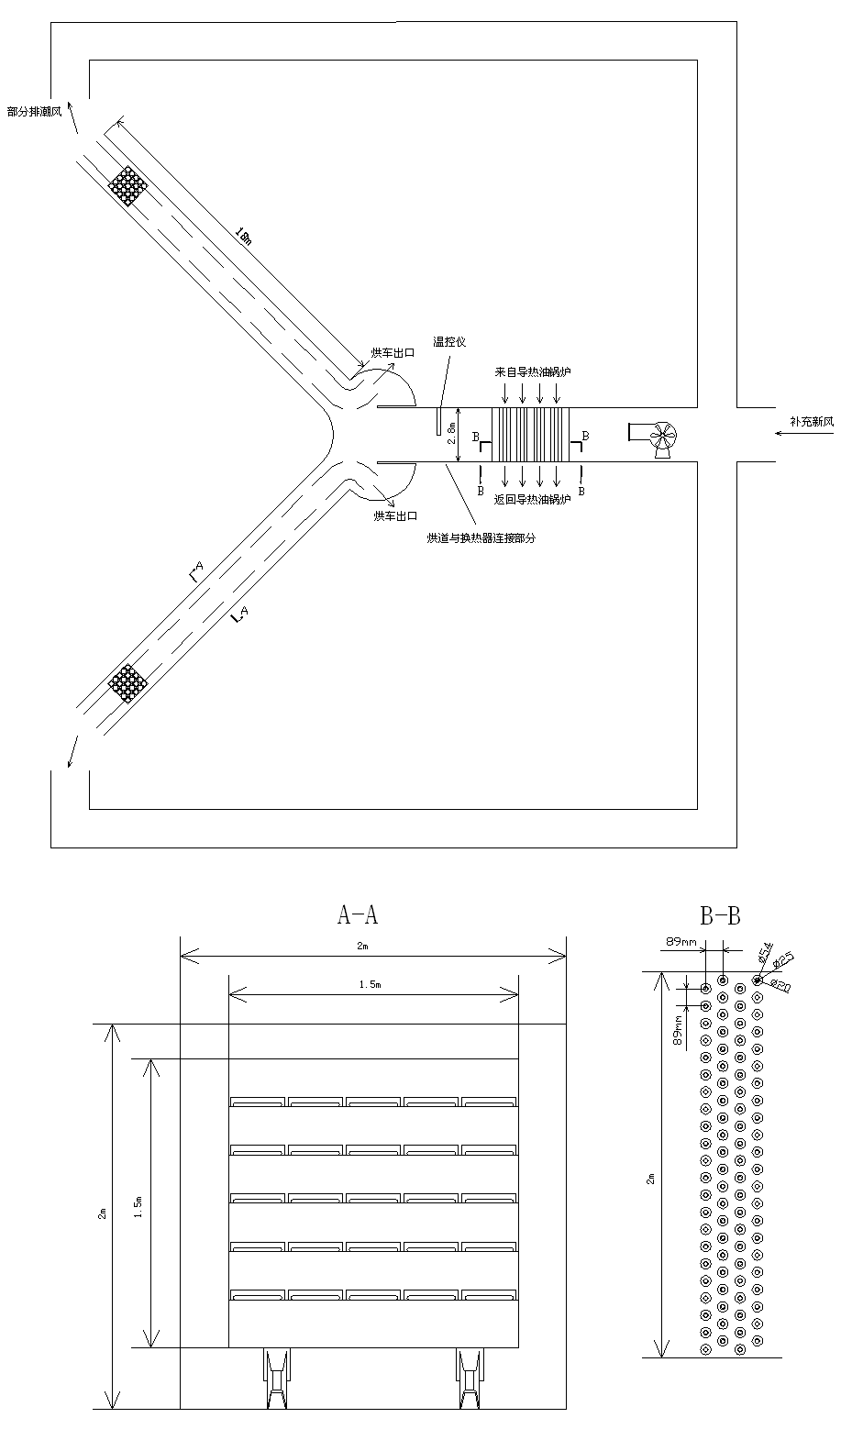
某节能型紫菜烘干房系统布置图
四、投资条件和预期的经济效益
根据产量不同，项目投资一般可在半年到1年内收回。
五、合作方式
面议。可提供项目设计方案或进行项目总承包。
联系地址： 集美大学机械工程学院 邮 编：361021
联 系 人：何宏舟 E-mail : hhe99@jmu.edu.cn
联系电话：0592－6182480，13806048507/ 传真：0592－6182480

